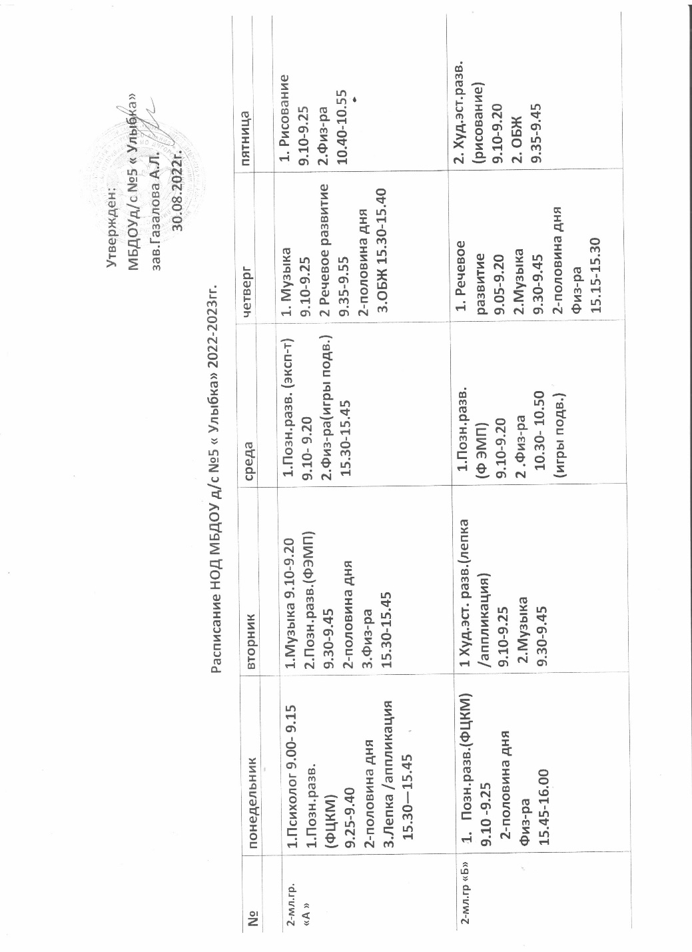 Утверждаю:
Завед.Газалова А.Л.
РАСПИСАНИЕ НОД МБДОУ Д/С №5 « УЛЫБКА» 30.09.2022г.
 | понедельник | вторник | среда | четверг | пятница
Мл.гр №1 | 1)9.30-9.40  Расширением  ориентировки в окруж .и  разв.речи  2)15.30-15.40  Игры –занятия со  состроит.матер. | 1)9.30-9.40  Игры –занятия  с дидактическим матер.  2)15.45-15.55 Музыка | 1)9.30-9-40 Физическая  культура(1 подгр.)  2)9.40-9.50 Физическая  культура(2 подг.)  3) 15.30-15.40  Расширением  ориентировки в окруж .и  разв.речи | 1)9.30-9.40 Игры –занятия  с дидактическим матер.  2)15.45-15.55 Музыка | 1)9.30-9-40 Физическая  культура(1 подгр.)  2)9.40-9.50 Физическая  культура(2 подг.)  3) 15.30-15.40  Расширением  ориентировки в окруж .и  разв.речи
Мл.гр.№2 | 1)Коммун-ая  исслед. деят.(реб.и окруж.мир) 9.30-9-40  2)Физ-ра  15.30-15.40 | 1)Речевая деятельность (Развитие речи и ;худ.литер.)  9.30-9.40  2)ИЗО(лепка/констр.)  9.50-10.00  3)Музыкальное  15.30-15.40 | 1)Позн.исслед.деят-сть(ФЭМП)  9.30-9.40  2)Физическая культура  15.30-15.40 | 1)ИЗО(рисование)  9.30-9.40  2)Музыкальное  15.30-15.40 | 1)Речевая деят.(разв.речи)  9.30-9.40  2)Физическая культура  15.30-15.40
Мл.гр.№3 | 1)Коммун-ая  исслед. деят.(реб.и окруж.мир)  9.30-9.40  2)Физ-ра  15.30-15.40 | 1)Речевая деятельность (Развитие речи и ;худ.литер.)  9.30-9.40  2)ИЗО(лепка/констр.)  9.50-10.00  3)Музыкальное  15.30-15.40 | 1)Позн.исслед.деят-сть(ФЭМП)  9.30-9.40  2)Физическая культура15.30-15.40 | 1)ИЗО(рисование)  9.30-9.40  2)Музыкальное  15.30-15.40 | 1)Речевая деят.(разв.речи)  9.30-9.40  2)Физическая культура15.30-15.40

